COMPTE-RENDU
Lundi 17 juin 2019
Lieu : Caserne de Saive, salle Sud (1er étage)
Heure de début : 19h00
Heure de fin :
Participants :
Citoyens |  | Pilotage
 | Ghislain | Corman | Adrien
 | Matthieu | Corman | Gilles
 | David | Moor | Paul
 | Stéphane | Beaumont | Laurent
 | Nicole | Grigoletto | Ferdi
Torres | René | Dolhain | Jacques
Prochaine réunion: le mardi 2 juillet à 19h00, Caserne de Saive, salle Nord (1er étage)

Topo sur les projets communaux en cours et futurs par Laurent
Laurent nous explique rapidement les projets officieux et officiels touchant à l’énergie, qui émanent de la commune et de l’ASBL Blegny Energy afin d’éviter toutes interférences.

Commune – Cellule économie d’énergie
- Programme de modernisation des bâtiments communaux (avec priorité aux écoles).
  - 100.000 € pour la modernisation des systèmes d'éclairage (LED, capteurs, ...)
  - 50.000 € pour l'isolation
- Construction d'une annexe "basse énergie" à l'école de Trembleur.
- Mise en place d'une charte éco-responsable à destination des employés communaux, des employés du CPAS et des enseignants.
  - L'objectif est d'inviter le personnel à prendre des engagements très concrets qui visent à économiser l'énergie et les ressources, à réduire les déchets, à favoriser les moyens de mobilité douce et les transports collectifs. Le personnel enseignant, s'engagera à conscientiser davantage la population scolaire quant aux thèmes qui gravitent autour du développement durable et de l'utilisation rationnelle de l'énergie.
  - En contrepartie, la commune s'engage à mettre œuvre un vaste éventail de mesures destinées à améliorer les infrastructures et à faciliter le respect des engagements du personnel.
- Un audit énergétique des différents bâtiments communaux existe déjà ce qui est un gros avantage pour la priorisation des projets.

ASBL Blegny Energy
- Relampage du terrain au Hall omnisports de Saive (LED dernière génération en remplacement des lampes au Sodium) => coût estimé entre 12.000€ et 18.000 € (l'écart de prix résulte du choix entre 2 technologies).
- Placements de panneaux photovoltaïques :
  - Déjà équipés :
    - Administration communale de Blegny
    - Hall de Saive
    - Réfectoire de l’école communale de Blegny
    - Ecole communale de Mortier
    - Ecole communale de Trembleur
    - Ecole communale de Saint-Remy
  - En projet :
    - Salle Père Léon Grégoire (Football de Barchon)
    - Salle d'Arts Martiaux de Trembleur
  - Autres :
    - Réseau écoles libres
    - Ecoles communales de Housse et Barchon
- Infos sur le tiers-investisseur et les coopératives disponibles au besoin via Laurent – Quelques grandes lignes à l’Annexe 1.

Résumé des idées (tour de table)

Information
A intégrer à une plateforme (sur une idée de Stéphane)
- Cartographie du potentiel solaire/photovoltaïque des toitures de la commune :
- Exemples :
- Bruxelles (https://environnement.brussels/news/carte-solaire-combien-peut-rapporter-votre-toiture)
- Brest (https://www.arcgis.com/apps/webappviewer/index.html?id=32421b565ea842c3afdd44e31f029497)
- Cartographie du niveau d’isolation des toitures de l’entité (via thermographie) :
  - Voir documents Ghislain en Annexe 2.
  - Ex : Ville de Liège
- Cartographie du potentiel éolien de la commune
  - Déjà réalisé par la commune ?
  - Rendre l’info disponible
- Audit énergétique pour particulier
  - Rassembler/structurer/résumer un maximum d’information possible sur :
    - Les solutions disponibles sur le marché
    - Les organismes compétents (niveau communal, régional, …)
    - les mécanismes d’aide et de subside existants
  - Cette information doit être actualisée régulièrement

Isolation & éco-construction
- Bâtiment passif :
  - Nouvelle administration communale de Blegny
    - Espace Simone Veil
    - Utiliser comme bâtiment témoin ?

Eolien
- Vortex TACOMA (éolienne verticale, turbulence)
- Voir présentation Matthieu en Annexe 3.
- Eolienne traditionnelle
- Carte de l’énergie éolienne en Belgique

Solaire & photovoltaïque
- Rentabilisation des espaces perdus (idée de Laurent reprise par Ghislain et Adrien)
  - Exemples :
    - Parkings
    - Toitures églises (idée d’Adrien)
    - Bâtiments collectifs et communaux : voir listes des toitures photovoltaïques et projets déjà existants ci-dessus (cfr. Laurent)
    - Mobi-pôles (idée de Jacques)
  - Faire en sorte que l’installation de panneaux solaires/photovoltaïques fasse partie du cahier des charges lors de la construction d’un parking (ANTICIPER)

Hydraulique
- Placer des turbines sur le réseau d’égouttage
- Voir présentation de Matthieu en Annexe 3
- Thèse de doctorat à l’ULiège sur le sujet
- Placer des turbines sur les cours d’eau de la commune
- Idée Paul
- Exemple :
  - Le Bolland
  - Cours d’eau rue Richelette
  - Cours d’eau aboutissant à La Julienne
- Carte de l’hydroélectricité en Belgique

Biomasse
- Méthanisation du « bois de taille » de la commune
  - Idée Monsieur Lambert
- Compostage collectif (bio-méthanisation)
  - Idée Ferdi
  - Interaction pôle déchets/conscientisation + aspect social
  - Inclure les agriculteurs ?
- Recyclage des huiles usagées

Stockage de l’énergie
- Utiliser le potentiel de Blegny-Mine pour pompage-turbinage
  - Idée Ghislain

Mécanismes de financement
- Banque Européenne d’Investissement (BEI)
- Coopérative
- Tiers-investisseur
- Cfr. Document Laurent, Annexe 1
- Fonds Hoogveld
- Cfr. Document Ferdi, Annexe 4
- Budgets participatifs : keksako
- Cfr. Document Ferdi, Annexe 5
- Fonds ING pour une économie plus circulaire
- Cfr. Document Martine, Annexe 5

Annexes

Annexe 1 - Infos coopératives et tiers-investisseur (Laurent)
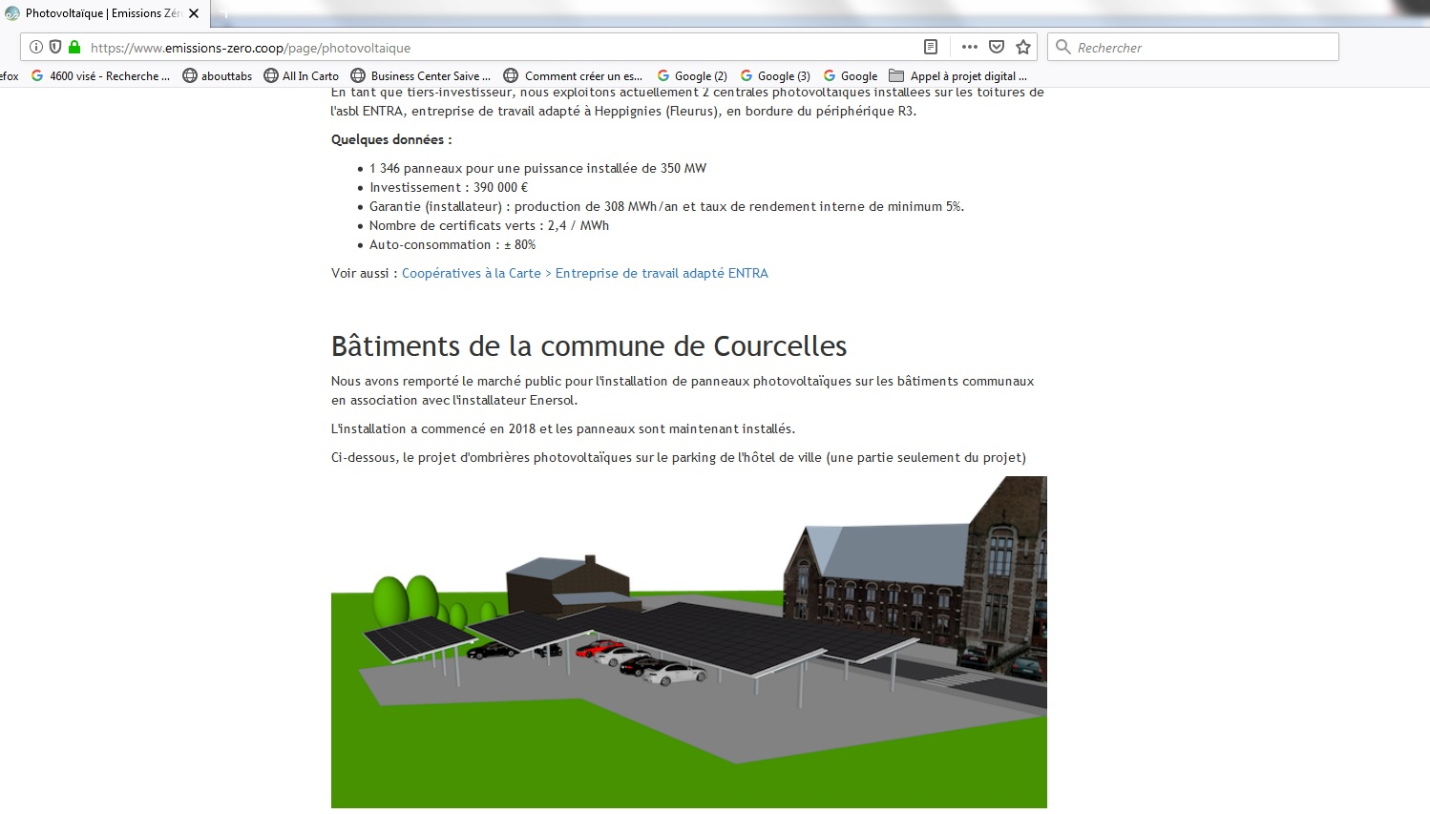
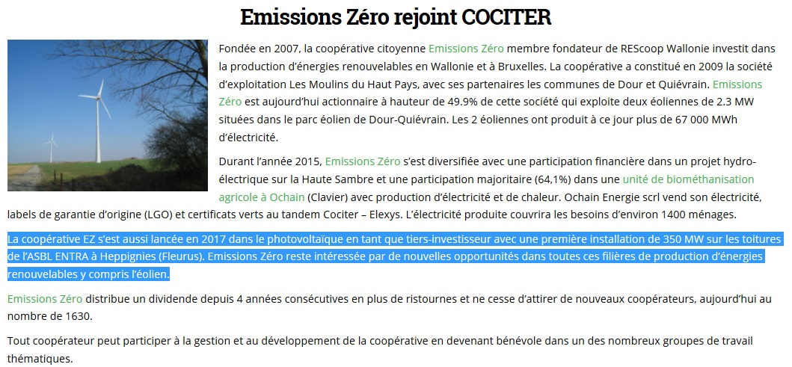
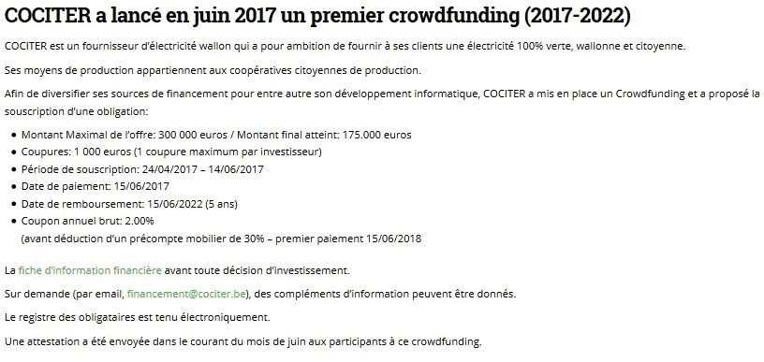
Mécanisme du tiers-investisseur :
Le recours au tiers investisseur ou à une entreprise de services énergétiques consiste à faire appel à des entreprises offrant une palette de services intégrés de gestion de l’énergie, y compris généralement la garantie de performance et le financement.
L’entreprise externe se rémunérera sur une partie ou la totalité des économies d’énergie résultant de l’investissement éco-énergétique.
Parmi les autres méthodes de financement par les tiers, l'on peut citer les contrats de performance énergétique (C.P.E.) et la mobilisation de l'épargne citoyenne.
Quel est le rôle du tiers investisseur ?
1. Le tiers investisseur prend en charge la gestion technique, administrative et financière de toutes les phases d’un programme d’investissement.
2. Le tiers investisseur n’exerce aucune activité de fourniture de matériels, d’équipements, de biens consommables ou de main-d’œuvre, ces activités sont obligatoirement sous-traitées par le tiers investisseur aux entreprises existantes du secteur. Contrairement à un installateur qui proposerait de financer l’achat de son matériel, le TI n’a pas d’intéressement dans l’achat d’un matériel particulier, si ce n’est le fait qu’il soit le plus économique possible. Sur base d’un cahier de charges, le tiers investisseur lance des appels d’offres auprès des sous-traitants afin de faire jouer les règles de la concurrence. Le client a donc un seul contact pour l’ensemble des services.
3. Dans un projet, relèvent de la responsabilité du tiers investisseur: le suivi des performances, la détermination des valeurs réalisées et, le cas échéant, l’identification des interventions correctrices.
4. Le financement intégral du programme d’investissement est pris en charge par le tiers investisseur.
Ce financement comprend:
- le coût des études et des services d’ingénierie nécessaires;
- les frais de main-d’œuvre, des équipements et de gestion des performances;
- les factures de tous les entrepreneurs et sous-traitants travaillant sur le projet;
- les frais relatifs au financement intercalaire;
- les frais administratifs;
- la marge du tiers investisseur.
Le TI se fait rembourser le Coût Total de Réalisation du Projet (CTRP) selon les modalités prévues dans le contrat.
Dans le cadre d’un projet de performance énergétique faisant appel au TI, le calcul des économies d’énergie est établi à partir d’une comparaison entre la consommation à une période de référence antérieure aux mesures d’économie d’énergie (généralement la dernière année complète de consommation avant les investissements) et la consommation du bâtiment suite à la mise en œuvre des mesures.
Les consommations seront normalisées pour tenir compte:
- de l’influence du climat (correction par degrés-jours);
- de l’influence de la fréquentation et de l’utilisation du bâtiment (ex. nombre de personnes travaillant dans le bâtiment);
- d’un éventuel changement d’affectation de l’édifice.
Le calcul des économies intègrera également les variations du coût de l’énergie.
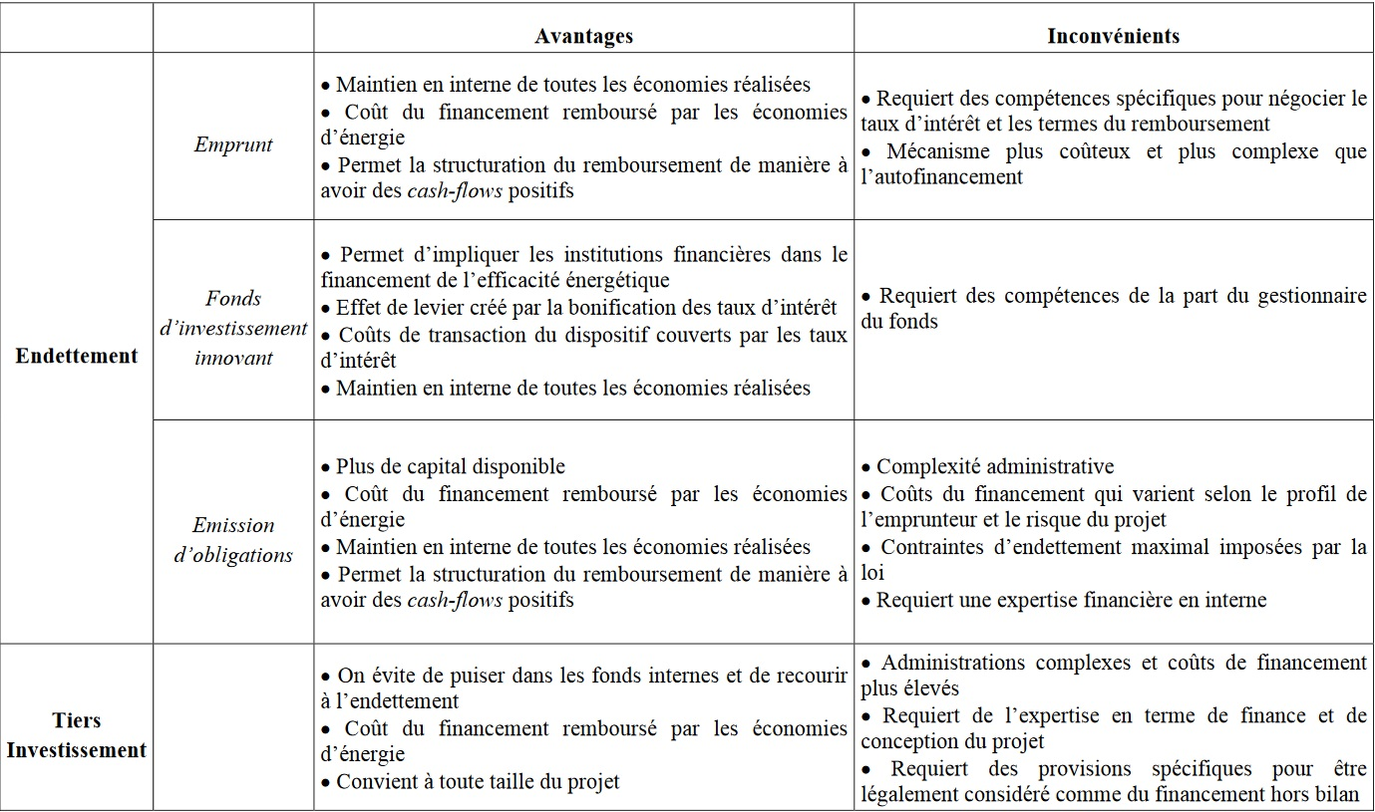
Le contrat de performance énergétique :
Une ESCO (Energy Service Company) fournit un ensemble de services énergétiques « clé en main ». Si ces services sont fournis dans le cadre d’un projet via le mécanisme du TI, ils figureront dans un contrat de performance énergétique (CPE).

Un tel contrat de performance se définit comme « un contrat de services par lequel une ESCO fournit un service complet destiné à réaliser des économies d’énergie dans un bâtiment ou une entreprise. Il couvre généralement le financement des installations, les services professionnels requis pour la mise en œuvre du projet et la garantie que les économies d’énergie induites seront suffisantes pour rembourser l’ESCO dans un délai convenu à l’avance.
L’entreprise ou l’organisme public client peut donc s’assurer que son budget d’exploitation normal sera suffisant pour satisfaire ses engagements.»
Il introduit donc une relation entre le paiement et la performance du projet, ce qui implique de la part du contractant une analyse très fine du système énergétique, des installations jusqu'au comportement du client. Le tableau suivant dresse une typologie de ces trois types de contrats. Le contrat de performance énergétique est le plus complexe mais aussi celui qui permet de réaliser le potentiel d'économies d'énergie.

Annexe 2 – Documents concernant la thermographie aérienne (Ghislain)
Barchon, le 14 juin 2019
RENOVATION ENERGETIQUE DES BATIMENTS
Etant donné que l’énergie la moins chère est celle que nous n’utilisons pas et que le parc immobilier de la partie Nord-Ouest de l’Europe émet trop de gaz à effet de serre , ...
la ville de Liège, en 2016, a décidé de s’inscrire dans le projet européen INTERREG « A Liège, des Quartiers Actifs pour le Climat ».
Dans ce cas, les toitures des anciens bâtiments laissent passer 30 % de la chaleur , une des idées reprise dans ce projet a consisté en la réalisation, à Liège, d’une Thermographie aérienne sur toute l’entité communale, thermographie qui sert d’Outil de communication et de sensibilisation en vue de convaincre les propriétaires des immeubles de la ville à investir dans cette démarche d’ECONOMIE D’ENERGIE.
Donc ce projet, soutenu par la Wallonie, a pour objectif d’augmenter le nombre de rénovations énergétiques mais aussi de soutenir les publics plus fragilisés.
PROPOSITION :
Ne conviendrait-t’il pas de permettre aux habitants Blegny, dans le cadre d’une démarche de toute l’agglomération liégeoise, de disposer du même outil de décision ?
ACTION :
Il faudrait s’informer des résultats de cette action de 2016 à 2018.
Cela ne coûte rien de s’informer !
Cette démarche ne devrait-elle pas venir du Collège ?

Annexe 3 – Documents Energie fournis par Matthieu
Alternative à l’éolienne - Vortex Tacoma
https://vortexbladeless.com/
https://www.facebook.com/vortexbladeless
Produit :
L’éolienne vortex n’est pas réellement une turbine car elle ne tourne pas. Elle est basée sur le phénomène de résonance aéroélastique (vibrations des structures élastiques dans un écoulement d'air. ex : ailes d’avion, viaduc de Millau,…).
Un processus appelé le vortex shedding or vortex street.
De cette façon, l’appareil oscille dans un mouvement silencieux ce qui le rend parfait pour être placé partout et ne dérangeant pas la faune.
Les turbines sans hélices - Vortex est un aérogénérateur vertical, mince et en forme de cylindre. Il est composé d'une partie fixe où le dispositif est fixé au sol et d'une partie flexible qui, agissant en porte-à -faux, interagit librement avec le fluide dans un mouvement d'oscillation.
Il pourrait être divisé en deux parties; mât et base.
Curieusement, l’une des parties les plus difficiles est d’industrialiser la fabrication du mât tout en conservant ses caractéristiques. Pour le moment, certaines méthodes sont réalisables mais la société teste toujours des alternatives pour l’optimiser.
En raison de sa concept ion, il n'a pas d'engrenages ni de pièces mobil es en contact, il n'a donc pas besoin d'huile ni de lubrifiant. Le fonctionnement de l’appareil est on ne peut plus simple, presque plug-and-go, il ne nécessite que très peu d’entretien et de coûts opérationnels. Toutes ces caractéristiques le rendent parfait pour l'énergie distribuée.
L'alternateur transforme l'énergie mécanique en électricité. Il travaille avec des aimants au néodyme et son stator est situé à l'intérieur de la partie mobile de l'appareil.
Tout en convertissant l’énergie mécanique en électricité, l’alternateur amortit le mouvement d’oscillation induit et est en même temps capable de modifier la fréquence d’oscillation naturelle de la structure de la turbine à ailettes. Par conséquent, la plage de verrouillage est augmentée tout en maintenant la fréquence de résonance dans des vitesses de vent élevées. Vortex appelle ce système le système de réglage de fréquence.
Le système peut automatiquement faire varier la rigidité et se « synchroniser » avec la vitesse de vent actuelle afin de rester en résonnance sans aucune interférence mécanique ou manuelle (cf les travaux de Von Karman sur l’effet vortex).
Système protégé par 6 familles de brevets.
Informations utiles :
Taille, poids de l’appareil (modèle Tacoma): 2,75m – moins de 15kg
Production électrique : environ 100w nominal
Les estimations montrent que les turbines sans hélices génèreraient le même niveau d’énergie pour 45% des coûts.
Matériaux et durée de vie :
Elimination totale des éléments mécaniques susceptibles de s’user par friction, il reste évidemment des contraintes et fatigues sur principalement la tige principale. La tige en fibre de carbone a été conçue pour fonctionner à une amplitude d'oscillation maximale de 2,7º. Ceci implique une très faible déformation du matériau. Selon les tests labo, l’aérogénérateur a une durée de vie importante (non quantifiable actuellement, pas encore de retour par mail, à creuser !).
Les principaux matériaux utilisés : fibre de carbone, plastiques, acier, néodyme et cuivre.
Les limites de travail de ces matériaux sont bien loin des normes opérationnelles du produit.
Interaction écosystème : Aucun dérangement pour les oiseaux / chauves-souris.
Statut actuel : Prototype. Testés actuellement en Espagne dans le cadre du programme H2020 de la Commission EU.
Vortex s’attend à atteindre le marché européen en 2020 avec ses premières séries, cependant, avant ça, ils doivent certifier et trouver un moyen de construire les appareils de façon efficiente de façon industrielle.
Financement : Ce projet a reçu des fonds de l’EU Horizon 2020 research and innovation programme sous l’agrément nr 726776 jusqu’à mai 2019.
Chez nous?
Financement: Société européenne = facilité de financement d'un projet d'implémentation par la Banque Européenne d'Investissement (BEI).
Titre de la BEI au 13/06/2019: La BEI va prêter 4,5 milliards d’EUR à l’appui de nouveaux investissements dans les entreprises, le secteur social, la transition énergétique et les transports durables (https://www.eib.org).
Implémentation chez nous:
1ière stratégie: implémentation intra-urbaine, càd utiliser l'infrastructure routière et électrique existante, implantation en bord de voirie à chaque poteau d'éclairage dans les zones libres (sans habitation directement attachée au poteau d'électricité).
  - Intégration dans le paysage du village
- Autorisations supplémentaires
+/- Analyser coûts d'intégration par rapport à la stratégie 2
2ième stratégie: implémentation sur terrain-propre avec concentration d'une multitude d'appareils dans un minimum d'espace (diminution de certains coûts avec centralisation du matériel nécessaire).
Quel terrain?
Achat communal? Achat citoyen groupé? Implémentation sur site exploité pour d'autres activités? (comme le projet de panneaux solaires à Blegny-Mine)
Coûts/ROI: Les informations actuellement données à titre purement informatif sont des estimations: même niveau d'énergie pour 45% des coûts d'une turbine à hélice (Laurent me semble une bonne source d'information de base à ce sujet)
Délai d'implémentation: Cf. "Statut actuel" page précédente pour la partie fourniture des produits + recherches et autorisations nécessaires selon la stratégie adoptée.
Eaux usagées
Différents projets existent déjà pour récupérer les calories dégagée par les eaux usagées (voir Vivaqua) ou encore les piscines de Paris.
https://www.veolia.com/fr/newsroom/dossiers-thematiques/le-dereglement-climatique/nos-solutions-climat/eau-usees-energie-verte-energido
Qu'en est-il de la gravité?
De l’électricité produite grâce à l’écoulement des eaux usées
Ainsi, Portland, la plus grande ville de l’Etat américain de l’Oregon, teste depuis peu son réseau d’égouts pour installer des unités de production d’énergie. Le principe est le même que celui de l’hydroélectricité. Une section du réseau d’écoulement des eaux usées est remplacée par un tuyau équipé de quatre turbines comparables à celles que l’on utilise dans les fermes hydroliennes. Le courant de l’eau actionne les turbines qui alimentent un générateur. Ce générateur sert de relais pour basculer l’électricité produite sur le réseau électrique de la ville.
Même si le système présente de nombreux avantages – il coûte moins cher que construire une unité de production, exploite une ressource déjà présente et permet de mieux contrôler le réseau -, il a aussi une limite : les contraintes du terrain. Pour être rentables, les turbines doivent être installées dans une canalisation elle-même placée sur une pente naturelle. Dans une telle configuration, l’eau coule assez fort pour produire un maximum d’énergie.
Techniquement applicable sur la surface de la commune?
Ou bien avec gestion intercommunale (concentration des eaux usées de différentes communes en vallée?

Annexe 4 – Mécanismes de financement (document fourni par Ferdi)
